PROPUESTA DE LIDERAZGO AMBIENTAL Y CAMBIO CLIMÁTICO
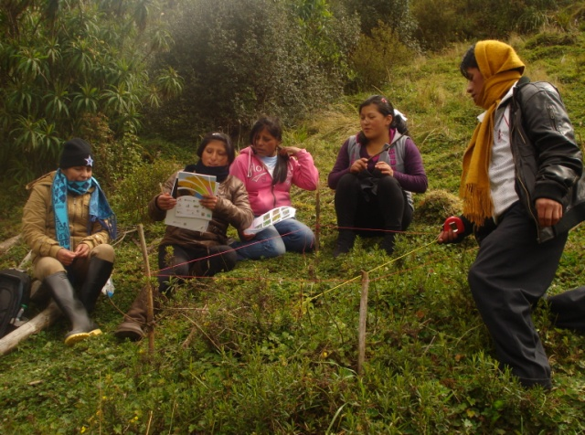

CFCT - PARLAMENTO AGUA
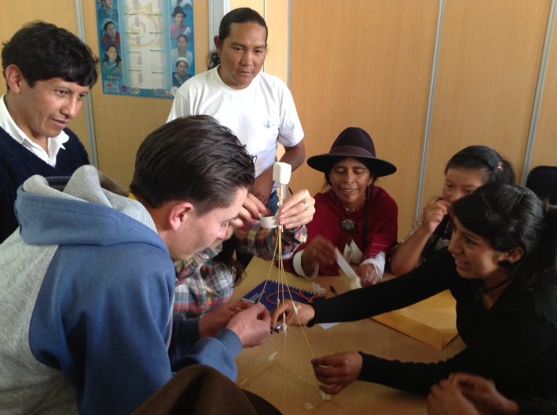

MAYO 2015.

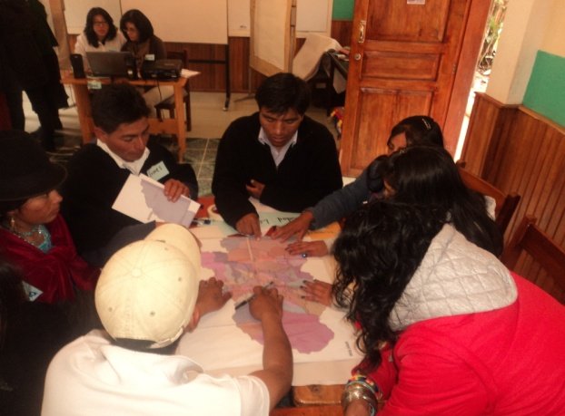

Sílabo de Liderazgo Ambiental y Cambio Climático

- Antecedentes:
El CFCT a través de la Escuela de Liderazgo Ambiental ha implementado cinco programas de capacitación en Liderazgo Ambiental y Cambio Climático, por demanda de los actores del Grupo de Interés Páramos en coordinación con la UMICT e instituciones aliadas.
En base a los resultados obtenidos y siendo una demanda planteada desde los actores locales se está organizando el VI proceso de Formación en “Liderazgo Ambiental y Cambio Climático”, el mismo que tendrá una duración de 3 meses, el Programa que contará con el AVAL de la Universidad Técnica de Ambato.
- Propósitos.
  - Competencias
Al finalizar el curso las personas estarán en capacidad de utilizar las distintas herramientas teóricas y metodológicas planteadas durante todo el proceso de formación.
Resultados del aprendizaje.

- Actitudinal
Comprometerse al cuidado de los páramos e incentivar a la ciudadanía en general a proteger y a conservar el medio ambiente.

- Cognitivo
Identificar los planes de manejo de páramos y la normativa ambiental para generar conciencia en la sociedad.

- Praxitivo
Utilizar de manera amplia los conocimientos adquiridos, en los espacios familiares y territoriales.

- Base social
Hombres y mujeres de organizaciones sociales, instituciones públicas y privadas de la provincia de Tungurahua, relacionadas con la protección, recuperación y conservación del ecosistema páramo.

- Metodología
La metodología utilizada por el CFCT es:

Acción.- partir de la experiencia, (comprende a los participantes como sujeto de la acción)
Reflexión.- se plantea una nueva interpretación (generará modificaciones o afianzamiento en la estructura cognoscitiva que trae el participante)

Acción.- para la transformación
La dinámica de la metodología ACCIÓN - REFLEXIÓN - ACCIÓN es un movimiento en espiral que se retroalimenta continuamente. La ACCIÓN primera se refiere al punto de partida que es la propia experiencia, la práctica educativa y contextualizada. La REFLEXIÓN, en cierto sentido está presente en todos los pasos.
Aquí se refiere al cuestionamiento de la práctica, de donde surgen los aspectos que se desean potenciar o resolver y serán sometidos a investigación. La ACCIÓN siguiente es el planteamiento de una nueva intervención fundamentada. Tras un proceso de evaluación se reanuda la práctica incorporando los aprendizajes”.
Es una metodología que problematiza la realidad para transformarla y se enfoca en un diálogo de saberes: que reconoce el saber técnico – científico – el saber ancestral.
Esta metodología permite al participante deducir conceptos y principios a partir de su experiencia, para orientar su conducta en situaciones nuevas, y modificar esos conceptos incrementando su eficacia.
- Ejes transversales.
- Género
- Interculturalidad

- Resultados esperados.
Personas capacitadas inciden en sus organizaciones en el fortalecimiento organizativo y gestión.

- Didáctica.
Se desarrollará en Pasa San desde el mes de mayo hasta julio de 2015.
Lugar: Pasa

- Evaluación.
Cumplimiento de compromisos de participantes:
- Porcentaje de asistencia mínimo de 80%.
- Movilización personal.
Conocimientos adquiridos:
- Participación en clase.
- Evaluación por cada módulo.

- Módulos
DISEÑO CURRICULAR
Nombre del programa: Liderazgo Ambiental y Cambio Climático
Marco de referencia:
Introducción.
Este proceso de formación ciudadana está dirigido al grupo de interés de Páramos del Parlamento Agua, como un espacio de participación ciudadana, encaminado a velar por el cuidado y protección de los recursos naturales de la Provincia de Tungurahua.
Objetivo general: Potenciar las capacidades de hombres y mujeres líderes de organizaciones e instituciones del grupo de interés páramo en los elementos básicos de las políticas nacionales y provinciales así como las bases conceptuales y las herramientas para la protección, recuperación y conservación del ecosistema páramo.
Módulo 1: IDENTIDAD E INEQUIDADES |  | Marco Bombón
Objetivo: | Identificar sobre la identidad y el rol de cada individuo en la construcción de su identidad y la articulación con su entorno socio - económico.
Áreas de aprendizaje. | - Autoestima  - Identidades, construcción de identidades sociales y colectivas  - Construcción de ciudadanía  - Proyecto de Vida  - Buen Vivir.
Carga horaria. | 5 horas
Módulo 2: | NUEVO MODELO DE GESTIÓN | Gloria, Luis C, Hernán, Eustaquio
Objetivo: | Reflexionar sobre la estructura y función del NMG en el territorio para incentivar la participación de los actores sociales.
Áreas de aprendizaje. | - Estructura del Estado y ordenamiento del territorio, Estructura del Nuevo Modelo de Gestión, bajado al Parlamento Agua y profundizar  ( Luis 1hora)  - La unidad de Movimientos Indígenas (Gloria y Hernán 2 horas)  - Gobiernos comunitarios (Eustaquio1 hora)  - Rol de los actores sociales y del Estado (Hernán1 horas)
Carga horaria. | 5 horas
Módulo 3: | CAMBIO CLIMATICO Y NORMATIVA AMBIENTAL |  | Stalin Moya // MAE
Objetivo: | Establecer un proceso de evaluación de impacto ambiental como herramienta integral sistémica para la gestión del riesgo y la adaptación al cambio climático.
Áreas de aprendizaje. | - Qué es el cambio climático  - Qué genera el cambio climático  - Qué podemos hacer para contrarrestar y qué medidas de prevención podemos implementar. (Establecer acciones como referente para las organizaciones).  - Normativa ambiental en el Ecuador y los problemas ambientales.
Carga horaria. | 10 horas
Módulo 4: | PLANES DE MANEJO DE PÁRAMOS | Gloria, Hernán y Oscar Rojas
Objetivo | Conocer las técnicas del plan de manejo de páramos para concientizar a la ciudadanía sobre el cuidado y mantenimiento de los páramos.
Áreas de aprendizaje. | - Visión indígena y campesina del ecosistema páramo, (Historia de vida ligada a cuidado de los páramos, Juan Lligalo, Tránsito Manobanda) (Gloria y Hernán 1 Hora)  - Los Planes de Manejo de Páramos, proceso de implementación, Política provincial de paramos. (Oscar Rojas 4 horas)
Carga horaria. | 5 horas
Módulo 5: | FORTALECIMIENTO ORGANIZATIVO | Hernán y Gloria
Objetivo | Garantizar a las personas el acceso a la información de manera periódica y permanente, con respecto a la gestión pública.
Áreas de aprendizaje. | - Planificación participativa y rendición de cuentas.
Carga horaria. | 10 horas
Módulo 6: | FORTALECIMIENTO ORGANIZATIVO | Ricardo Vaquero
Objetivo | Identificar las herramientas del Procedimiento Parlamentario que se aplican en las Asambleas de asociaciones y gremios conforme a sus estatutos, reglamentos y la normativa legal de la materia.
Áreas de aprendizaje. | - Procedimiento parlamentario  - Marco legal y las organizaciones comunitarias y sociales, Administración de organizaciones
Carga horaria. | 10 horas
TOTAL HORAS: 45 HORAS

10. Contrapartes.
Institución | Facilitación | Material Didáctico | Convocatorias | Logística: local - equipos | Seguimiento - Evaluación
CFCT | X | X |  | X | X
Parlamento Agua | x |  | X
UMICT | x |  | X | X
Fondo de Páramos Tung. y Lucha Contra la Pobreza. | x
ACRACCS |  |  |  | X

- Cronograma.
Actividad | Día 1 | Día 2 | Día 3 | Día 4 | Día 5 | Día 6 | Día 7 | Día 8 | Día 9
 | 12-05 | 19-05 | 26-05 | 02-06 | 09-06 | 16-06 | 23-06 | 30-06 | 07-07
- Identidades e Inequidades | X
- Nuevo Modelo de Gestión |  | X
- Cambio Climático y Normativa Ambiental |  |  | X | X
- Planes de Manejo de Páramos |  |  |  |  | X
- Fortalecimiento Organizativo |  |  |  |  |  | X | X | X | X

